ПРОГРАММА ФОРМИРОВАНИЯ ПРОСТРАНСТВЕННЫХ ПРЕДСТАВЛЕНИЙ У ДЕТЕЙ ПОДГОТОВИТЕЛЬНОЙ ГРУППЫ.
- Пояснительная записка.
Рабочая программа составлена на основе федерального государственного образовательного стандарта начального общего образования, утвержденного приказом Министерства образования и науки Российской Федерации от 6 октября 2009 г. № 373 (ред. от 31.12.2015) (зарегистрирован Министерством юстиции Российской Федерации 22 декабря 2009 г.,
Рабочая программа формирования пространственных представлений разработана в соответствии с требованиями ФГОС
Цели программы:
Целью программы коррекционной работы в соответствии с требованиями ФГОС выступает создание системы комплексной помощи, коррекция зрительно - пространственного восприятия; создание системы комплексной помощи.
Задачи:
- Выявление особых образовательных потребностей обучающихся с ЗПР, обусловленных недостатками в их психическом развитии;
- Развитие зрительно - пространственного восприятия, пространственных представлений и образного мышления.
На формирование пространственных представлений, согласно индивидуальному учебному плану на учебный год отводится 30 минут 1 раз в неделю. На реализацию программы запланировано 14 часов 30 минут (календарно – тематическое планирование предмета составлено с учетом государственных праздничных дней, определенных Правительством РФ).
- Планируемые результаты:
- Освоение понятий «выше—ниже», «впереди—сзади— сбоку», «дальше—ближе», «длиннее—короче—равно», «уже— шире» и развитие (на материале внутреннего пространства учебной комнаты) умения применять эти понятия;
- Восприятие расположения предметов в пространстве
- Сформированные графические навыки схематического изображения пространственного расположения предметов;
- Способность выделять фигуру из фона.
- Основное содержание курса.
Первый блок
Цель: освоение «схемы тела» (формирование представлений о структуре и строении собственного тела и овладение понятиями, обозначающими части тела), определение уровня сформированности сомато-пространственной организации предметных действий. Несформированность «схемы тела» — опорный признак при диагностике дефицитарности пространственного восприятия, патологии теменных и теменно-затылочных отделов коры. Овладение «схемой тела» предполагает знание и умение показать свою правую или левую руку или ногу, части лица, умение ответить, где — сверху или снизу — расположена голова, какие части тела расположены выше, какие — ниже и т.д.
Второй блок
Цель: диагностика умения ориентироваться в пространстве, формирование зрительно-пространственных действий, пространственной организации предметных действий и вербально-образного эквивалента окружающего пространства (понятий, значений, символов, обозначающих реальные явления и факты) в сознании ребенка.Отличие этого блока от предыдущего в том, что в данном случае диагностируется овладение внешним пространством, умение выполнять действия с окружающими предметами в пространстве, а не только ориентация в строении собственного тела. Ребенок должен уметь ориентироваться и оценивать окружающий мир независимо от собственного расположения в пространстве, то есть уметь «вынести себя за скобки» окружающего и описать с помощью речи расположение предметов во внешнем мире.В сценарии программы первый и второй блоки объединены и представлены в части 1 «Сформированность представлений о "схеме тела". Я и пространство вокруг меня».

Третий блок
Цель: развитие зрительного восприятия пространства и наглядно-образного мышления. Упражнения данного блока формируют новые психологические умения и навыки, что возможно только при наличии качеств и умений, которые появляются на более ранних этапах развития (они диагностируются и развиваются в первой части программы). «Выравнивание», «дотягивание» отстающих познавательных процессов до возрастной нормы — основная цель этого блока. Так как психические процессы связаны между собой и взаимообусловлены в своем функционировании и развитии, упражнения, предложенные в программе, способствуют развитию не только пространственного восприятия и мышления, но и мелкой моторики, внимания, памяти, речи.
- Тематическое планирование.
Часть1.
Сформированность представлений о «схеме тела».
Я и пространство вокруг меня.
Занятие 1
Цели: определение уровня владения основными пространственными категориями, отражающими положение предметов в пространстве; развитие представлений о «схеме тела»; освоение основных пространственных категорий.
Занятие 2
Цели: дать определение понятиям «выше - ниже», «впереди - сзади», «дальше - ближе»…, помочь детям в овладении этими понятиями; сформировать умение сопоставлять различные предметы и части собственного тела по перечисленным выше основаниям.
Занятие 3
Цели: определение умения понимать и использовать предлоги и предложение конструкции, отражающие распределение предметов в пространстве; развитие способности описывать положение предметов в пространстве относительно друг – друга.
Занятие 4
Цели: развитие сомато – пространственных действий; развитие восприятия пространственного расположения предметов.
Занятие 5
Цели: развитие сомато – пространственных действий и освоение слов, их обозначающих; развитие пространственного восприятия; Формирование навыков мысленного перемещения зрительных образов.
Занятие 6
Цели: развитие сомато – пространственных действий и освоение слов, их обозначающих; развитие пространственного восприятия; Формирование навыков мысленного перемещения зрительных образов. Развитие графических навыков.
Часть 2
Развитие зрительно – пространственного восприятия,
пространственных представлений и образного мышления.
Занятие 7
Цели: Развитие пространственной ориентации; развитие пространственных представлений и воображения; развитие графических навыков; освоение сенсорных эталонов (геометрических фигур) и соответствующих словесных обозначений.
Занятие 8
Цели: Развитие зрительной памяти; развитие графических навыков(мелкой моторики); закрепление использовать сенсорные эталоны.
Занятие 9
Цели: развитее пространственных представление и воображения; развитее пространственного мышления; Развитие зрительной памяти; развитие графических навыков.
Занятие 10
Цели: развитее зрительно – пространственного восприятия; развитие зрительной памяти и внимания.
Занятие 11
Цели: развитее тактильно – пространственного восприятия и памяти; развитие зрительных представлений; развитее способности к сохранению и воспроизведению определенной программы действий; развитие мелкой моторики и внимания.
Занятие 12
Цели: развитие тактильного и зрительного восприятия пространства; развитие зрительной памяти; развитие изобразительно – графических навыков, зрительно – моторной координации.
Занятие 13
Цели: развитие внимания и самоконтроля, сомато – пространственно координации; развитие пространственных представлений; развитие пространственного мышления.
Занятие 14
Цели: развитие внимание и самоконтроля; развитие пространственного мышления.
Занятие 15
Цели: развитие пространственных представлений; развитие пространственного мышления; развитие мелкой моторики.
Занятие 16
Цели: развитие пространственных представлений; развитие пространственного мышления; развитие мелкой моторики.
Занятие 17
Цели: развитее зрительно – пространственного восприятия; развитее пространственных представлений и воображения; развитие мелкой моторики.
Занятие 18
Цели: Развитие зрительно – пространственного восприятия; развитие пространственных представлении и воображения; развитие мелкой моторики.
Занятие 19
Цели: развитие зрительно – пространственного восприятия и памяти;
Развитие пространственного мышления.
Занятие 20
Цели: развития внимания; развитие пространственного восприятия и мышления.
Занятие 21
Цели: развитие пространственного восприятия и мышления; развитие пространственных представлений и воображения; развитие мелкой моторики.
Занятие 22
Цели: развитие пространственного восприятия и мышления; развитие пространственных представлений и воображения; развитие мелкой моторики.
Занятие 23
Цели: развитие пространственного восприятия и мышления; развитие пространственных представлений и воображения; развитие мелкой моторики.
Занятие 24
Цели: развитие пространственного восприятия и мышления; развитие пространственных представлений и воображения; развитие мелкой моторики.
Занятие 25
Цели: развитие зрительно – пространственного восприятия; развитие мысленного перемещения зрительных образов.
Занятие 26
Цели: развитие зрительно – пространственного восприятия; развитие мысленного перемещения зрительных образов.
Занятие 27
Цели: развитие зрительно – пространственного восприятия; развитие мысленного перемещения зрительных образов.
- Календарно - тематическое планирование

№ п/п | Тема занятий | Количество часов |  | Дата проведения |  | Формы организации деятельности | Виды деятельности |  | Планируемый результат
№ п/п | Тема занятий | по плану | по факту | по плану | по факту | Формы организации деятельности |  |  | Планируемый результат
1 | Упражнение 1: развитие пространственных представлений и воображения; освоение сенсорных эталонов (геометрических форм) и соответствующих понятий.  Упражнение 2 «Догадайся, что нарисовал художник»: цели те же, что в упражнении 1. Упражнение 3. «Внимательно слушай и рисуй»: развитие пространственной ориентации, графических навыков; автоматизация навыков пользования сенсорными эталонами (геометрическими формами). | 0.5  0.5 |  | 07.10  14.10 |  | Психотехнические упражнения, продуктивно – творческая деятельность, упражнения направленные на развитие познавательных процессов | Индивидуальная работа |  | Развитие пространственных представлений и воображения
2 | Упражнение 1: развитие зрительной памяти; развитие графических навыков;  освоение сенсорных эталонов (геометрических фигур).  Упражнение 2: развитие пространственных представлений и воображения; освоение сенсорных эталонов (геометрических фигур); развитие графических навыков. | 0.5  0.5 |  | 21.10  28.10 |  | Психотехнические упражнения, продуктивно – творческая деятельность, упражнения направленные на развитие  познавательных процессов | Индивидуальная работа |  | Развитие зрительной памяти; развитие графических навыков;  освоение сенсорных эталонов
3 | Упражнение 1 «Закон и рисунок»: развитие пространственных представлений и воображения, графических навыков.  Упражнение 2 «Собрать фигуру»: развитие пространственных представлений, пространственного мышления и памяти; освоение сенсорных эталонов (геометрических фигур); развитие графических навыков. | 0.5  0.5 |  | 11.11  18.11 |  | Психотехнические упражнения, продуктивно – творческая деятельность, упражнения направленные на развитие познавательных процессов | Индивидуальная работа |  | Развитие пространственных представлений и воображения, графических навыков.
4 | Упражнение 1 «Кто больше увидит»: развитие зрительно-пространственного восприятия, способности выделять фигуру из фона.  Упражнение 2. «Что изменилось?»: развитие внимания и зрительной памяти. | 0.5  0.5 |  | 25.11  02.12 |  | Психотехнические упражнения, продуктивно – творческая деятельность, упражнения направленные на развитие познавательных процессов | Индивидуальная работа |  | Развитие зрительно-пространственного восприятия, способности выделять фигуру из фона.
5 | Упражнение 1. «Волшебный мешочек»: развитие тактильно-пространственного восприятия, памяти, зрительных представлений и экспрессивной речи учащихся.  Упражнение 2: развитие зрительных представлений, памяти, способности к воспроизведению определенной программы действий, мелкой моторики и внимания. | 0.5  0.5 |  | 09.12  16.12 |  | Психотехнические упражнения, продуктивно – творческая деятельность, упражнения направленные на развитие познавательных процессов | Индивидуальная работа |  | Развитие тактильно-пространственного восприятия, памяти, зрительных представлений и экспрессивной речи учащихся.
6 | Упражнение 1. «Волшебный мешочек»: развитие тактильного и зрительного восприятия пространства, изобразительно-графических навыков, зрительно-моторной координации.  Упражнение 2. «Выложи фигуры из спичек»: развитие зрительно-пространственной памяти и пространственного мышления. | 0.5  0.5 |  | 23.12  30.12 |  | Психотехнические упражнения, продуктивно – творческая деятельность, упражнения направленные на развитие познавательных процессов | Индивидуальная работа |  | Развитие тактильного и зрительного восприятия пространства, изобразительно-графических навыков, зрительно-моторной координации.
7 | Упражнение 1. «Запрещенное движение»:  развитие внимания и самоконтроля, сомато- пространственной координации.  Упражнение 2. «Узнай, что изображено»: развитие пространственных представлений. | 0.5  0.5 |  | 13.01  20.01 |  | Психотехнические упражнения, продуктивно – творческая деятельность, упражнения направленные на развитие познавательных процессов | Индивидуальная работа |  | Развитие внимания и самоконтроля, сомато- пространственной координации.
8 | Упражнение 1. «Кодирование движений»: развитие внимания и самоконтроля.  Упражнение 2: развитие пространственного мышления. | 0.5 |  | 27.01 |  | Психотехнические упражнения, продуктивно – творческая деятельность, упражнения направленные на развитие познавательных процессов | Индивидуальная работа |  | Развитие внимания и самоконтроля
9 | Упражнение 1. «Оригами» (лебедь, павлин): развитие пространственных представлений и пространственного мышления; развитие мелкой моторики.  Упражнение 2. «Колумбово яйцо» цели те же, что в упражнении 1. | 0.5  0.5 |  | 03.02  10.02 |  | Психотехнические упражнения, продуктивно – творческая деятельность, упражнения направленные на развитие познавательных процессов | Индивидуальная работа |  | Развитие пространственных представлений и пространственного мышления; развитие мелкой моторики.
10 | Упражнение 1. «Из каких геометрические фигур составлен рисунок?»: развитие пространственных представлений и мышления; совершенствование оперирования сенсорными эталонами.  Упражнение 2. «Оригами» (пингвин) цели те же, что в упражнении 1, занятие 15. | 0.5 |  | 17.02 |  | Психотехнические упражнения, продуктивно – творческая деятельность, упражнения направленные на развитие познавательных процессов | Индивидуальная работа |  | Развитие пространственных представлений и мышления; совершенствование оперирования сенсорными эталонами
11 | Упражнение 1: развитие зрительно-пространственного восприятия и мелкой моторики.  Упражнение 2. «Oблака»: развитие воображения, пространственных представлений и графических навыков. | 0.5  0.5 |  | 03.03  10.03 |  | Психотехнические упражнения, продуктивно – творческая деятельность, упражнения направленные на развитие познавательных процессов | Индивидуальная работа |  | Развитие зрительно-пространственного восприятия и мелкой моторики.
12 | Упражнение 1: развитие зрительно-пространственного восприятия и мелкой моторики.  Упражнение 2: «Разрезная пирамида»: развитие пространственного восприятия и мышления. | 0.5 |  | 17.03 |  | Психотехнические упражнения, продуктивно – творческая деятельность, упражнения направленные на развитие познавательных процессов | Индивидуальная работа |  | Развитие зрительно-пространственного восприятия и мелкой моторики.
13 | Упражнение 1: развитие зрительно-пространственного восприятия и памяти.  Упражнение 2. «Разрезная пирамида»: развитие пространственного восприятия и мышления. | 0.5 |  | 07.04 |  | Психотехнические упражнения, продуктивно – творческая деятельность, упражнения направленные на развитие познавательных процессов | Индивидуальная работа |  | Развитие зрительно-пространственного восприятия и памяти
14 | Упражнение 1: развитие внимания, самоорганизации и самоконтроля.  Упражнение 2: развитие пространственного восприятия и мышления. | 0.5 |  | 14.04 |  | Психотехнические упражнения, продуктивно – творческая деятельность, упражнения направленные на развитие познавательных процессов | Индивидуальная работа |  | Развитие внимания, самоорганизации и самоконтроля.
15 | Упражнение 1: развитие пространственных представлений.  Упражнение 2: развитие пространственных представлений и воображения,  развитие мелкой моторики. | 0.5 |  | 21.04 |  | Психотехнические упражнения, продуктивно – творческая деятельность, упражнения направленные на развитие познавательных процессов | Индивидуальная работа |  | Развитие пространственных представлений.
16 | Упражнение 1: развитие пространственных представлений.  Упражнение 2: развитие пространственных представлений и воображения,  развитие мелкой моторики. | 0.5 |  | 28.04 |  | Психотехнические упражнения, продуктивно – творческая деятельность, упражнения направленные на развитие познавательных процессов | Индивидуальная работа |  | Развитие пространственных представлений
17 | Упражнение 1: развитие пространственного восприятия и мышления.  Упражнение 2: развитие зрительно-пространственного восприятия и мелкой моторики. | 0.5 |  | 05.05 |  | Психотехнические упражнения, продуктивно – творческая деятельность, упражнения направленные на развитие познавательных процессов |  | Индивидуальная работа | Развитие пространственного восприятия и мышления.
18 | Упражнение 1: развитие пространственного восприятия и мышления.  Упражнение 2: развитие зрительно-пространственного восприятия и мелкой моторики. | 0.5 |  | 12.05 |  | Психотехнические упражнения, продуктивно – творческая деятельность, упражнения направленные на развитие познавательных процессов |  | Индивидуальная работа | Развитие пространственного восприятия и мышления.
19 | Упражнение 1: «Выдели фигуру из фона»: развитие зрительно-пространственного восприятия, развитие мысленного перемещения зрительных образов.  Упражнение 2. | 0.5 |  | 19.05 |  | Психотехнические упражнения, продуктивно – творческая деятельность, упражнения направленные на развитие познавательных процессов |  | Индивидуальная работа | Развитие зрительно-пространственного восприятия, развитие мысленного перемещения зрительных образов.
Итого занятий: |  |  |  |  |  |  |  |  | 28
- Система оценки планируемых результатов.
Требования к условиям проведения обследования.
Процедура проведения обследования — важный компонент диагностики. Несоблюдение правил и условий обследования может в значительной степени исказить результаты, привести к ложным выводам и рекомендациям.
Обстановка должна быть спокойной, доброжелательной, следует исключить различные помехи: шум, посторонние разговоры (по телефону), присутствие посторонних людей, в том числе родителей. Общение психолога должно быть легким, голос — негромким, необходимо продемонстрировать неподдельный интерес к ребенку и результатам его деятельности. В то же время — поощрение активности ученика не должно переходить в оценивание успешности выполнения задания — психолог не должен занимать позицию педагога. Особенно недопустимы негативные оценки результатов выполнения проб.
Психолог должен вызвать интерес у ребенка к предлагаемым заданиям и собственной личности. Отсутствие заинтересованности может привести к неправильным выводам о возможностях ребенка.
В процессе обследования необходимо создать атмосферу доброжелательного сотрудничества. В то же время психолог на этом этапе не должен брать на себя обучающую функцию и предоставить инициативу в выполнении заданий ребенку.
1. Проба на развитие реципрокной координации движений (проба Озерецкого)
Реципрокная координация рук — функция подкорковых образований, обеспечивающих взаимодействие полушарий мозга и соответственно координационную работу левой и правой рук.
Ребенок должен продемонстрировать умение одновременно сжимать в кулак и разжимать кисти рук по образцу, показанному экспериментатором. Взрослый кладет кисти рук на стол и, сжав в кулак одну из рук, плавно меняет положение кистей, выполняя одновременное сжимание одной кисти в кулак и разжимание другой. Инструкция ребенку: «Посмотри внимательно и сделай, как я. Делай до тех пор, пока я тебя не остановлю».
Если ребенок не может повторить движения после показа, повторный показ сопровождается словесной инструкцией: «Положи обе руки на стол — вот так. Одну сожми в кулак, а другая пусть пока лежит спокойно. Теперь положи руки вот так. Продолжай вместе со мной».
Необходимость развернутой инструкции уже свидетельствует о недостаточности межполушарной координации, однако вторая проба поможет психологу понять, насколько значителен и стоек данный дефект, насколько быстро возможно формирование двигательного навыка.
Критерии оценки успешности выполнения задания:
- плавность и одновременность—изолированность смены рук, уровень координации движений;
- степень автоматизации движений, максимальный темп выполнения (ребенка можно специально попросить выполнять действия быстрее, «быстро, как ты можешь»);
- степень истощаемости: насколько быстро ребенок начинает допускать ошибки сбои в выполнении, снижает темп, отказывается от выполнения задания; в норме ребенок должен выполнять задание в достаточно быстром темпе не менее 15 секунд;
- наличие устойчивых персевераций (стереотипных повторов двигательных ошибок).
2. Тесты на динамически праксис.
Цель этих тестов — исследование динамической организации движений на уровне коры больших полушарий, способности выполнять действия по определенной программе. Выполнение заданной программы предполагает понимание поставленной задачи, удержание программы в памяти, способность к контролю и оценке собственных действий.
Ошибки в этих тестах говорят об инертности в двигательной сфере и нарушениях заднелобных отделов коры левого полушария.
а) проба «кулак—ребро—ладонь»
Проба выполняется одной рукой — по спонтанному выбору ребенка. Взрослый предлагает посмотреть, какое действие он покажет, и повторить его: «Посмотри, как делаю я, и повтори движения. Делай до тех пор, пока я тебя не остановлю». Положив руку на стол, экспериментатор 2-3 раза молча демонстрирует последовательность движений, сжимая руку в кулак, ставя ее на ребро ладони, кладя ладонь на стол. Учащийся должен понять последовательность движений и воспроизвести их. Движение выполняется ребенком до тех пор, пока не будет дана команда: «Достаточно».
При необходимости (наличии сомнений в полной сохранности функций, вопроса о способности к переносу заданной программы, сомнении относительно ведущей руки и т.д.) можно попросить ребенка выполнить данный алгоритм движений другой рукой.
Еще один вариант пробы — изменение программы движений, например, «ребро—кулак—ладонь». Подобный вариант задания демонстрирует сохранность исследуемых функций, способность к быстрой переключаемости, смене действий и деятельности. Однако ригидность, застревание (воспроизведение первого варианта программы), смешение двух алгоритмов движений могут не только свидетельствовать о наличии очагов органического поражения, но и являться индивидуальной особенностью нервной системы. Для выяснения этого вопроса требуются дополнительные тестовые задания. Поэтому окончательные выводы о степени и характере нарушений никогда не делаются на основании одного тестового задания.
Критерии оценки успешности выполнения пробы:
- наличие персевераций;
- трудности переключения с одного элемента на другой;
- плавность выполнения движений;
- замедленность выполнения действий/максимально доступный темп;
- трудности запоминания программы (нарушение заданной последовательности движений внутри серии).
б) графическая проба «забор»
Психолог на листе бумаги А4, положенном по отношению к пишущему горизонтально (чтобы строка была максимально длинной), задает образец «забора» (рис. 1) и предлагает ребенку продолжить действие по образцу: «Продолжайрисовать "забор" по моему образцу до конца листа, не отрывая руки от бумаги. Начинай там, где остановился я».
Взрослый рисует не более двух-трех серий рисунка.
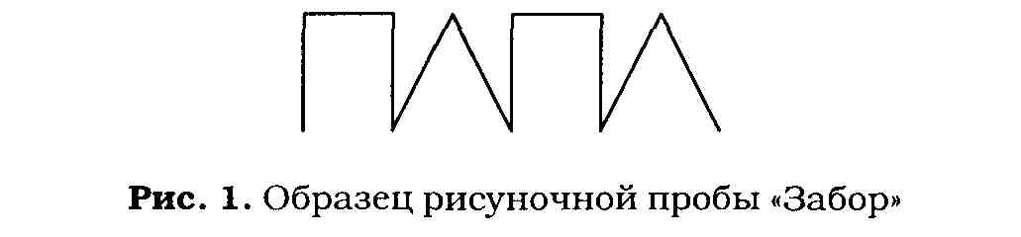
При неясности для экспериментатора некоторых диагностируемых критериев (в частности, способности сохранять программу действий без зрительной опоры на образец — при отсутствии такой способности ребенок постоянно соотносит, смотрит на образец во время выполнения действия) можно предложить учащемуся выполнить задание с закрытыми глазами, первоначально установив руку ребенка на начало строки. Это более трудный вариант выполнения пробы, он ярче продемонстрирует все имеющиеся^ ребенка трудности в выполнении задания.
Критерии оценки успешности выполнения пробы:
- трудности переключения с одного элемента на другой (может инертно повторяться один из элементов);
- персеверации; - разрывы линии/отрыв руки от бумаги — плавность рисования линий;
- трудности запоминания программы: наличие зрительной опоры/сравнения с образцом при выполнении задания.
На рис. 2 приводятся примеры выполнения этого задания учащимися 1-4 классов КРО.
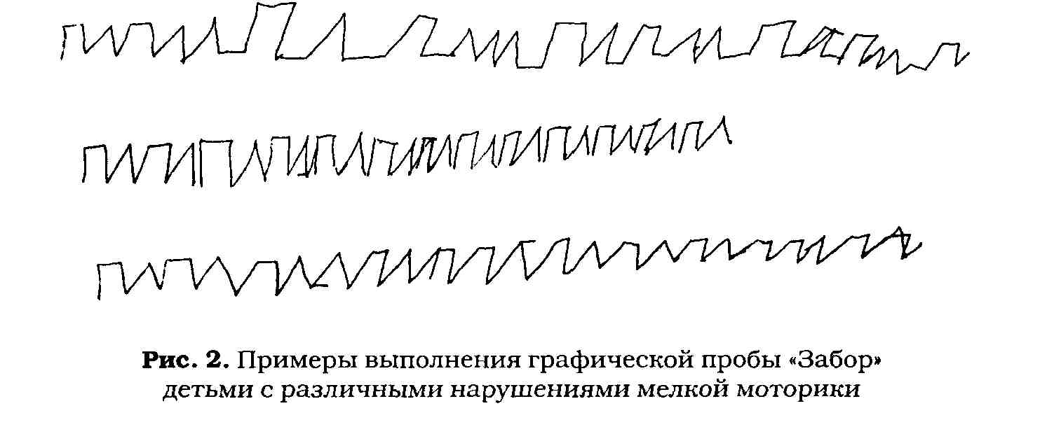
3. Наложенные фигуры Попельрейтера
Данная проба позволяет исследовать зрительно-предметное восприятие, сформированность зрительных образов-представлений и узнавание объектов внешнего мира в условиях «зашумленной» предметной картинки. Узнавание предполагает вычленение существенных признаков предметов, что является уже функцией мышления (ответственны лобные отделы мозга).
Экспериментальный материал — стандартизированный рисунок со схематическим изображением контуров животных, наложенных друг на друга (см. Приложение, рис. 1). Наложение изображений усложняет восприятие и выделение отдельных образов, и именно усложненные условия позволяют определить наличие тех или иных нарушений данного психического процесса.
Учащемуся демонстрируется картинка: «Посмотри внимательно и перечисли, что здесь нарисовано». После того как ребенок узнает и назовет какое-либо животное, следует попросить: «Покажи его: обведи фигуру по контуру».
Во время показа ребенком фигуры животного важно проследить, не соскальзывает ли он при обведении на детали других изображений. В случае если такое происходит, необходимо задать уточняющий вопрос: «А что это за часть тела у животного?»
Если учащийся делает длинную паузу, не показав все фигуры, психологу необходимо попробовать, задавая уточняющие вопросы, помочь ему продолжить выполнение задания: «Есть ли еще какое-либо животное на картинке? На кого оно похоже? Покажи его».
На экспериментальном бланке изображены следующие животные: слон, страус, летучая мышь, мышь, еж, олень, сова, тюлень. Иногда дети называют тюленя «кот», «морж», что не считается ошибкой.
Если ребенок правильно обвел животное, но не может правильно его назвать, — это не считается ошибкой восприятия. Незнание названий животных свидетельствует, скорее, о педагогической запущенности, суженное™ кругозора ученика.
Критерии оценки успешности выполнения задания:
— точность и дифференцированность показа/обведения фигуры (наличие—отсутствие «соскальзываний» на элементы другой фигуры);
— соответствие зрительного образа семантике заданной фигуры (опознание животного): «Кто это? На кого похожа эта фигура?»;
— плавность движений при обведении фигур;
— время выполнения/узнавания фигур;
— наличие пауз и необходимость стимуляции со стороны взрослого;
— отказы от выполнения задания.
4. Рисуночная проба «Рисунок дома»
Тест направлен на выявление сформированности пространственного восприятия и пространственных представлений/образов, а также оптико-пространственных действий.
Ребенку предлагается чистый лист бумаги А4, простой карандаш 2М и ластик. Лист он может расположить так, как ему удобно. Инструкция: «Нарисуй, пожалуйста, такой дом, какой тебе сейчас хочется».
Иногда дети просят цветные карандаши, что само по 20 £> себе показатель психического здоровья. Цвет может быть использован, если рассматривать рисунок как личностную проекцию. Однако в нашем случае следует отказаться от использования цветных карандашей и тем более фломастеров, поскольку одним из диагностических признаков является характер линий рисунка.
Во время выполнения рисунка нужно отследить, какие детали дома стираются, понять, что изобразил ребенок. При необходимости следует задать уточняющие вопросы: «А это что у тебя? Что ты нарисовал здесь?»
Важный психологический момент — интерес к рисунку со стороны взрослого и одобрение результатов творчества. Если ребенок с трудом согласился выполнить задание, нужно обязательно похвалить и одобрить результаты его стараний.
Это единственная методика из всей батареи заданий, где не присутствует явный оценочный компонент, испытуемому не задан образец для подражания и сопоставления с результатами собственного выполнения. Интерес со стороны взрослого позволит поднять самооценку учащегося, отчасти компенсировать его неудачи в предыдущих пробах и стимулировать заинтересованное выполнение последующих заданий. Для экспериментатора это — дополнительная проба на возможность и быстроту формирования положительной учебной мотивации.
Еще один важный момент — возрастные различия в изображении дома. Данная проба, как никакая другая из предлагаемых в данной батарее методик, чувствительна к возрасту учащегося.
Нарушения рисунка у детей 6-8-летнего возраста обычно негрубые и их можно отнести к вариабельности возрастной нормы. Говорить о нарушениях в данном случае можно, только подтверждая выявленные признаки результатами других проб. Однако с возрастом недостаточность оптико-пространственного восприятия проявляется в рисунке все больше. У детей 10 лет и старше рисунок остается таким же примитивным, упрощенным, как у 7-летних, для него характерны пространственные ошибки при рисовании объемных фигур. В целом, если двухмерное изображение дома в 7-8 лет можно считать нормой, то в 10-11 лет такое изображение можно оценивать как «уход» ребенка от решения непосильной для него задачи.
Критерии оценки успешности выполнения задания:
— полнота/сохранность образа дома — нарушение целостности образа;
наличие—отсутствие основных деталей дома;
— нарушение пропорций изображаемых частей дома, нарушение симметрии;
— вынос деталей за пределы контура, расположение деталей в случайных местах;
— наличие—отсутствие трехмерности в изображении;
— нарушения в изображении трехмерности пространства;
— богатство, полнота образа—скудность рисунка;
— наличие исправлений (стираний);
— характер линий (оценка нарушений в развитии мелкой моторики): неровная, «дрожащая» линия; очень слабая, почти невидимая линия; линия с сильным нажимом, рвущая бумагу; многократные «наведения» по одному и тому же месту.
Ниже (рис. 3) приводятся примеры рисунков детей с дефицитарностью зрительно-пространственного восприятия.
Рисунок дома можно рассматривать также со стороны личностных проекций его автора — это может дать психологу дополнительный материал относительно условий развития и личностных проблем учащегося (см. Романова, Потемкина, 1991).
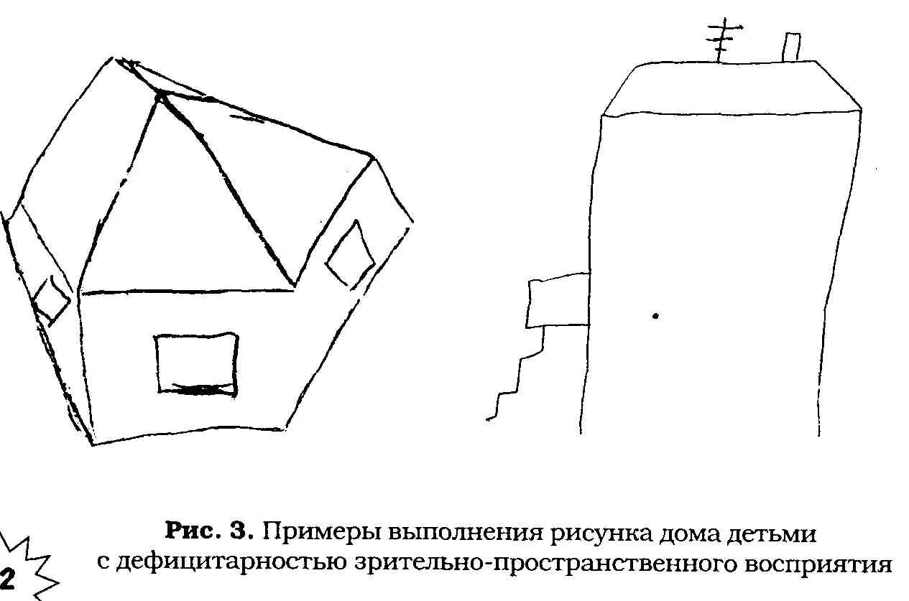
5. Определение продуктивности кратковременной зрительной памяти (на материале геометрических фигур и их сочетаний)
Определение продуктивности кратковременной памяти на графическом материале позволяет исследовать не только объем памяти, но и способность к сохранению зрительных образов и точному их воспроизведению.
Учащемуся в течение 10 секунд предъявляется бланк с изображением девяти достаточно сложных для запоминания фигур. Бланк методики приводится в Приложении (рис. 2).
Инструкция испытуемому: «Я сейчас покажу нарисованные геометрические фигуры. Посмотри внимательно на эти фигуры и постарайся их запомнить». После того как образец убран, учащемуся предлагается на чистом листе бумаги нарисовать как можно точнее те геометрические фигуры, которые он запомнил.
Критерии оценки успешности выполнения задания:
• Объем запоминания. Нормальное запоминание — не менее 5 фигур. Засчитывается точное или с незначительными нарушениями воспроизведение образцов. Воспроизведение 4 фигур можно определить как пограничное состояние, вполне возможно, что в данном случае сказываются ситуативные факторы или органические нарушения мозга незначительны. В любом случае, делая выводы о степени сохранности мнемических процессов, важно сопоставить результаты запоминания с успешностью выполнения остальных проб.
• Точность воспроизведения. В данном случае оценивается наличие нарушений в изображении составных фигур. Например, круг вписан в квадрат, но, изображая эту фигуру, ребенок рисует крут внутри квадрата без касаний линии окружности сторон квадрата. Именно эти неточности изображения мы относим к незначительным нарушениям запоминания (особенно для детей 7-8 лет), фигура в данном случае засчитывается, так как данная неточность — скорее недостаток развития мышления, а не памяти. В то же время повторение подобных ошибок — уже диагностический признак, который должен учитываться экспериментатором.
• Ошибки векторно-зеркального характера. К ошибкам данного типа относятся изображения фигур с поворотом на 90° и 180°.
Замены фигур. Так, часто восьмиугольник изображается как шестиугольник, квадрат может быть изображен как прямоугольник и т.п. Фигура из трех линий, сходящихся в центре, часто изображается как стрелка:
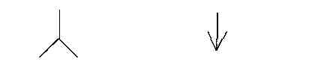
Интерференция различных образцов. Достаточно часто дети перемещают вписанные фигуры. Так, треугольник, в экспериментальном бланке вписанный в окружность, оказывается вписанным в квадрат, квадрат попадает внутрь окружности.
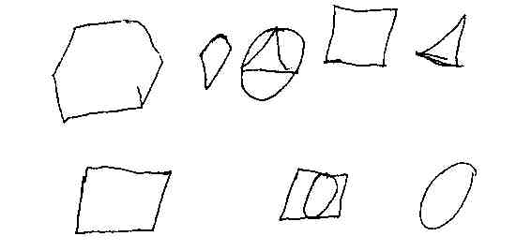
Рис. 4. Примеры выполнения задания на воспроизведение геометрических фигур по памяти
6. Разрезные фигуры (картинки)
Методика позволяет исследовать наглядно-действенное и наглядно-образное мышление ученика, продуктивность которого определяется сохранностью затылочных и лобных зон коры головного мозга
В качестве стимульного материала используются разрезные картинки, изображающие предметы или животных (см. Приложение, рис. 3 — для первого-второго классов). Для третьих-четвертых классов можно использовать асимметрично разрезанные почтовые открытки.
Основная инструкция дается в «глухом» виде: «Сложи, пожалуйста, из этих частей предмет. Смотри внимательно, не торопись». То есть экспериментатор не называет предмет, который необходимо сложить из частей. Одна из оптико-пространственных задач, которую должен решить ребенок. — по деталям опознать предмет и. опираясь на мысленный образ, собрать картинку. Если ребенок может спонтанно решить задачу, узнав предмет и практически сразу, целенаправленно собрав части в целое, — мы можем говорить о хорошем уровне наглядно-образного мышления.
Если, узнав фигуры, ребенок тем не менее осуществляет ручной поиск, пробные сочетания частей картинки, прежде чем найдет правильное решение, то такой способ свидетельствует о наглядно-действенном мышлении и недостаточном развитии наглядно-образного мышления. Этот второй способ (и уровень мышления в целом) является нормой для 6-8 лет, однако если ребенок в 10 лет решает задачу с помощью ручного поиска — это уже свидетельство отставания в умственном развитии, за которым стоит дисфункция названных выше отделов мозга.
Говорить о нарушениях образа-представления можно при узнавании ребенком предмета, но неспособности правильно собрать его из частей картинки. Если предмет не узнан — образ-представление отсутствует. Оба эти варианта свидетельствуют о нарушениях зрительного восприятия (нарушениях деятельности затылочных отделов мозга), за исключением случаев грубой педагогической запущенности — если допустить, что ребенку данный предмет не известен.
Недоразвитие действий самоконтроля и самостоятельной оценки результатов своей деятельности также свидетельствует о нарушениях зрительных образов-представлений и о снижении пространственного анализа, недоразвитии пространственного мышления. В данном случае ребенок не видит пространственных ошибок в конечном продукте. Чтобы понять, насколько устойчиво это нарушение, следует задать контрольный уточняющий вопрос: «Посмотри внимательно, все ли ты сделал правильно?» Неумение воспользоваться подсказкой взрослого свидетельствует о выраженной дисфункции пространственного анализа и синтеза.
Если учащийся не узнает предмет, дается «открытая» инструкция-помощь: «Сложи из этил: частей слона*. Называние предмета взрослым должно помочь актуализировать образ с помощью слова. Если эта подсказка не поможет, следует отказаться от дальнейших попыток и корректно, не фрустрируя ребенка, вывести его из экспериментальной ситуации: «Хорошо, давай пока отложим эту картинку и вернемся к ней как-нибудь позже. Я уверен, у тебя все получится». Невыполнение задания с помощью словесной подсказки свидетельствует о включенности в зону поражения также и височных отделов мозга.
Дополнительным индикатором особенностей мышления ребенка может послужить спонтанная речь во время решения задачи. Развернутая внешняя речь уже свидетельствует об испытываемых трудностях и является демонстрацией умственного поиска правильного решения.
Критерии оценки успешности выполнения задания:
- Наличие образа-представления (опознание предмета).
- Метод решения: спонтанное (в уме) решение или решение посредством ручного поиска.
- Наличие пространственных нарушений в конечном результате.
- Наличие-отсутствие самоконтроля и оценки правильности выполнения.
- Необходимость помощи со стороны взрослого («открытая» инструкция).
- Время выполнения, наличие пауз и отказов.
Если учащийся не выполняет задание, отказывается от него и демонстрирует пассивность и отсутствие заинтересованности — со стороны взрослого необходимы дополнительные усилия по выяснению причин подобной инертности (наличие интеллектуальной патологии или проблем личностного характера). Это, однако, не входит в круг обозначенной нами проблемы нарушения зрительно-пространственного восприятия.
Диагностическое обследование рекомендуется проводить в начале и в конце обучения. Это позволит определить позитивную динамику в развитии конкретных психических процессов.

Литература
1. Шевлякова И.Н. Посмотри внимательно на мир. – М.: Генезис, 2003.
2. Корсакова Н.К., Московичюте Л. И. Клиническая нейропсихология. М.: Изд-во Моск. ун-та 1975
3. Рубенштейн С.Я. Эксперементальные методики патопсихологии и опыт применения их в клинике (практическое руководство) М.1974.

